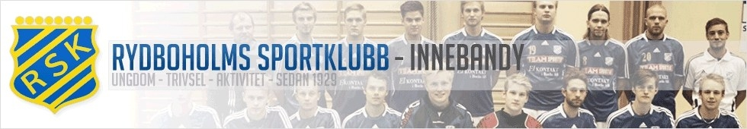
RUTINER VID A-LAGSMATCH säsong 2015/2016

Varje ungdomslag (föräldrarna) ska vara matchvärd en gång under säsongen. I gengäld kommer en eller flera A-lagsspelare på besök till ungdomslaget efter överenskommelse mellan tränarna. Det är A-lagstränaren som tar kontakt med ungdomstränaren.

Det behövs 9 personer sammanlagt till kiosk, grill, entre, halva potten och sargvakter. Styrelsen tar ansvar för att bemanna sekretariatet. Samtliga personer ska ha på sig de gula västarna som det står Matchvärd på. De finns i kiosken.

Kiosken
Hämta ut kiosknycklar, i samma vecka som matchen är, på kansliet. Kansliet har öppet
Måndag 13-18
Tisdag 13-18
Onsdag stängt
Torsdag 13-17
Fredag 13-15

Om det är ungdomsmatch samma helg så gör upp med det laget om överlämnande av kassan och nycklar. Spelprogram finns på tavlan i hallen.

Kiosken ska öppnas 1,5 timma innan matchstart.

2 personer ska stå i kiosken. Öppning och stängning av kiosk samt redovisning av växelkassan och övriga rutiner, se flikar i kioskpärmen.

1 person ska grilla hamburgare på efterfrågan eller förbeställning.

Entre och halva potten
Bord och stolar finns i uteförrådet och dit passar kiosknyckeln.

2 personer ska stå i inträdet samt sköta försäljning av halva potten. Det är gemensam kassa. Entren ska öppnas en timma innan matchstart och vi tar 50 kr i entre. Räkna alla som går in, både betalande och inte betalande och meddela sedan sekretariatet.

Tränare och spelare inom RSK innebandy samt barn under 16 år går in gratis. Ledare och tränare för andra lag i division 2 går in gratis. Fråga någon om man är osäker.

Påsar till Halva potten finns i kiosken i en korg. Lägg upp påsarna i nummerordning på entrebordet. I andra pausen ska alla kasta sin påse så nära mitten på planen som möjligt. Personerna som stått i entren får hjälpa till att samla in påsarna efter kast in på plan och även utse vinnare. Man vinner halva försäljningen av halva potten. Efter man utsett vinnare så
lägg listan på försäljningen i entrekassan och redovisa försäljningen för Halva potten på den.

Sargvakter
Det ska vara 4 personer som är sargvakter under matchen. Åldergräns 16 år. En vakt i varje hörn. Samling en halvtimma innan matchstart.

Stolar finns i uteförrådet och dit passar kiosknyckeln.

Övrigt
1 papperskorg ställs vid varje lags avbytarbänk. Dessa finns i kiosken. Efter matchen plockas dessa bort.

En av sargvakterna sköter stroboscopet vid A-lagets entre innan matchstart. Det finns finns i lådan med elsladdar mm i sekretariatet. Stroboscopet kopplas in i anläggningsskåpet.

När matchen är slut
Hjälp till med att eventuellt ta ner sargen.

Töm papperskorgarna som stått vid avbytarbänkarna och ställ tillbaka dem i kiosken.

Läktaren (lyft på bänkarna), omklädningsrum och kiosk ska sopas.

Töm soporna i omklädningsrummen, i kiosken och utanför kiosken och släng i tunnorna ute till höger mot rondellen.

Rengör grillen och ställ in i kiosken.

Tack för att ni finns!

Hälsningar Styrelsen för innebandysektionen

